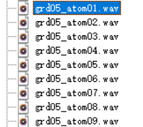因为无法与文本一一对应, 这里需要在游戏里测试 [已解决]













缺少配音





内容未知

电流音 ?



scientist_male01/

无法播放



文件名错误 ?